Технологическая карта
урока английского языка
в 4 классе
Тема: « Once upon a time!/Однажды»

учитель МАОУ «Школа №30»
Севрюкова Екатерина Викторовна
Тип урока: урок закрепления изученного, подготовка к контрольной работе, урок применения знаний и умений, который позволяет организовать тренировку основного грамматического материала в общении, что имеет коммуникативную ценность, расширяет филологический кругозор, позволяет воплотить принцип личностно-ориентированного общения, развитие коммуникативных умений учащихся; развитие навыков говорения, монологической речи,
Тема цикла: Мои любимые сказки (6 часов)
Тема урока: Мои сновидения.
Место урока в цикле: Последний урок – подготовка к итоговой контрольной работе.

Цель урока:
совершенствование грамматического навыка по теме «Past Simple, regular verbs»
Цели урока:
1.Учебная:
- в говорении: совершенствование умения сообщить информацию по теме в кратких монологических высказываниях и в диалогической форме;
- в аудировании: развитие слуховой дифференциации – правила чтения окончания – ed у неправильных глаголов.
2. Воспитательная:
- формирование интереса к русским и зарубежным сказкам.
- развитие умения работать в парах и группах, слушать и уважать друг друга.
3. Развивающая:
- развитие языковой догадки, внимания, памяти;
- развитие способности и готовности общаться;
- развитие ассоциативного мышления;
4. Социокультурная:
- продолжение знакомства с героями зарубежных сказок;
- приобретение знаний о реалиях мира;
Задачи урока:
- практиковать правильное произношение окончания –ed у глаголов;
- практиковать использование грамматических структур в диалогической речи и монологической речи;
- практиковать использование грамматических структур в письменной речи.
Технологии (ФГОС), используемые на уроке:
1) игровые технологии (ролевые игры, командные)
2) технология сотрудничества
3) коммуникативные технологии

Представление о результатах:
1. Личностные результаты: нравственно-этическое оценивание личных качеств сказочных героев;
2. Метапредметные результаты:
- регулятивные УУД: умение формулировать учебную задачу, планирование деятельности при работе в парах и группах, самоконтроль и самокоррекция, способность к самооценке и рефлексии
- познавательные УУД: умение осознанно строить высказывание по теме в устной и письменной форме;
- коммуникативные УУД: умение слушать и вступать в диалог; участвовать в коллективном обсуждении.
3. Предметные результаты: соответствуют учебной цели урока.

Языковой материал.
Активная лексика:
study, bark, busy, kitten
Пассивная лексика
mystery, saxophone, bumblebee, events, land,moon
Фонетический материал: чтение окончания -ed
Оборудование:

- Учебник « Английский в фокусе» для 4 класса. Авторы: Ю.Е.Ваулина, В.Эванс, Дж.Дули, О.Е.Подоляко. Москва. Express Publishing/ Просвещение, 2010.
- Презентация (приложение)
- Дидактический материал на тренировку лексики и грамматического материала
- Словарь в конце учебника.
- Грамматический справочник к модулю 6.
- Компьютер, проектор, экран, аудиоколонки, аудиозаписи.
- Раздаточный материал
Методы обучения: словесные (беседа), наглядные (просмотр слайдов презентации,видео), практические (аудирование, говорение,чтение).
Литература для учителя:
- Учебник « Английский в фокусе» для 4 класса. Авторы: Ю.Е.Ваулина, В.Эванс, Дж.Дули, О.Е.Подоляко. Москва. Express Publishing/ Просвещение, 2010.
- Рабочая тетрадь"Английский в фокусе" для 4 класса (Spotlight 4), Вирджиния Эванс, Дженни Дули, Издатель: Просвещение,Express Publishing,2011
- Книга для учителя "Английский в фокусе" для 4класса (Spotlight 4), Вирджиния Эванс, Дженни Дули, Издатель: Просвещение,Express Publishing,2011
- Аудио CD к учебнику "Английский в фокусе" для 4класса (Spotlight 4), Вирджиния Эванс, Дженни Дули, Издатель: Просвещение,Express Publishing,2011
Структура урока:
1.Организационный момент-5 мин..
- Приветствие. Создание положительного эмоционального настроя.
- Сообщение темы и цели урока. – 2 мин.
- Речевая и фонетическая зарядка. Введение в тему. – 2 мин.
- Целепогагание-1 мин.

2.Фонетическая разминка-4 мин
3.Актуализация знаний по теме-5 мин.
- Тренировка употребления в речи высказываний по теме урока с использованием глаголов в Past Perfect
4.Совершенствование грамматического навыка в аудировании и говорении-6 мин.
5.Совершенствование грамматических навыков в чтении-8 мин.
6. Интеграция полученных знаний-10 мин.
7. Итог урока-5 мин.
8.Заключение.
- Рефлексия
- Комментарии учителя и учеников, самооценка.
- Домашнее задание
Технологическая карта урока:
Виды деятельности учителя |  |  | Организация деятельности обучающихся |  |  | Деятельность с использованием ИКТ
1.Организационный момент.
Задача: проверка готовности к уроку.
Форма контроля: педагогическое наблюдение.
1.Приветствие обучающихся. Good morning!  2.Проверка наличия принадлеж-ностей для урока. Good morning, my students! Glad to see you! Is anybody absent today? That’s a pity Sveta is absent! Is she ill? No? Oh, I see – she has gone to Moscow! Are you OK? Are you ready to speak and do your best at the lesson? OK? That’s nice of you! |  |  |  | 1.Приветствие учителя.  2.Показывают готовность к уроку.  - деление учащихся на группы по цветам: red, yellow, green (What’s your favourite colour?)  - включение учащихся в речевую деятельность через микробеседу; (составление мини-диалогов о событиях прошедшего дня).  - актуализация имеющегося опыта  (вопросы-ответы в Past Simple)
2.Речевая,фонетическая разминка
Задача: активизация лексических единиц,
тренировка употребления в речи высказываний по теме урока
Форма контроля: индивидуальный контроль.
3.Речевая,фонетическая разминка  1.Оглашение темы урока, целей.  Well, today we’re going to speak about what did you do yesterday?  2.Речевая и фонетическая зарядка.  Good, my children. I’d like to ask you a question: look at the window- is the weather nice today? Can you describe it?  Do you like walking on the clean and green streets? Do you enjoy drinking fresh water?  Do you  .  Проверка д/з |  |  | - включение учащихся в речевую деятельность через микробеседу; (составление мини-диалогов о событиях прошедшего дня).  - актуализация имеющегося опыта  -отработка произношения окончания -ed  (вопросы-ответы в Past Simple)  1.Записывают в тетрадь тему урока.  Учащиеся активно реагируют на реплики учителя, отвечают на поставленные вопросы.  2.Отвечают на вопросы учителя в процессе беседы.  Yes, the weather is good. The air is clean. But the streets are very dirty/It’s |  |  | 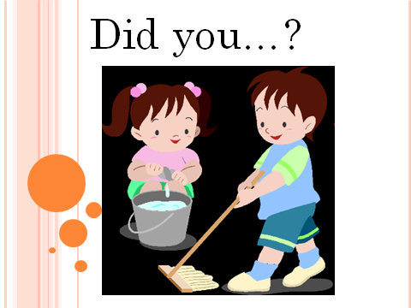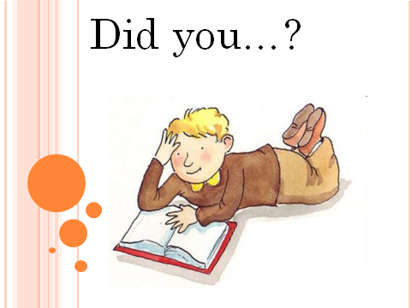  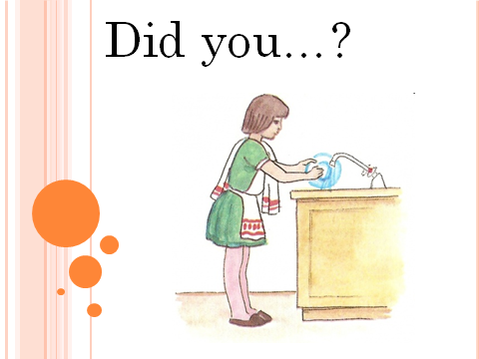  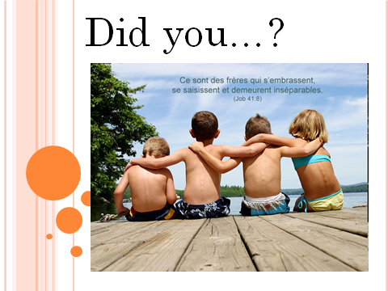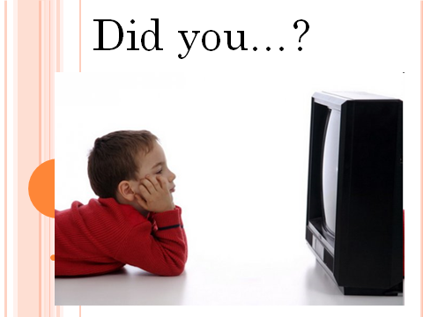  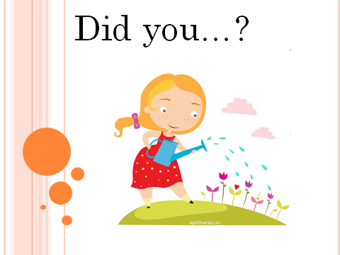  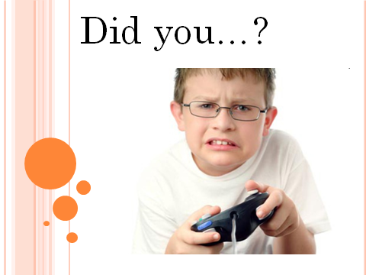  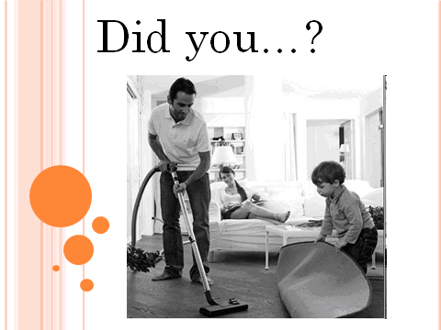
3.Целеполагание
Задача: совершенствование навыков монологической речи на основе основного грамматического материала, навыков аудирования, употребление лексики по теме в различных речевых ситуациях, научить пользоваться приемами критического мышления
Форма контроля: индивидуальная и групповая творческая работа обучающихся
- эстетическая мотивация и мобилизация учебной деятельности;  - определение темы и целей урока. |  |  |  |  | 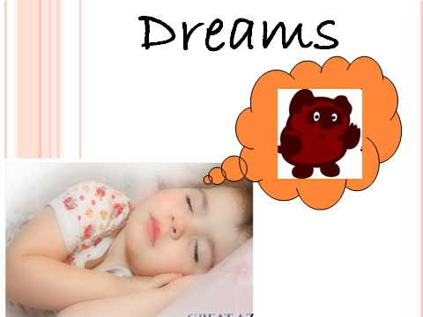
.

Учащиеся активно реагируют на реплики учителя, отвечают на поставленные вопросы.

Учащиеся в группах готовят презентации, разделяют свою работу: кто рисует, кто пишет тезисы или составляет небольшой текст. Договариваются о порядке представления информации. Учитель следит за временем. Просит детей завершать свои работы. Если кто-то не успевает, можно позволить доделать к следующему уроку. Но интереснее послушать всех.

Учащиеся выполняют у доски, выходят группами, прикрепляют листы магнитными клипсами и говорят о проблеме. На этот этап отводится 6-7 минут. После каждой презентации учитель благодарит детей. После этого учитель просит посмотреть на слайд и сформулировать заключительный слоган урока: Let’s protect the Earth!

4. Заключение
Задача: объективно оценить качество своих и других работ
Форма контроля: индивидуальный и групповой контроль(беседа).
После всех презентаций наступает ЭТАП РЕФЛЕКСИИ. Учитель просит детей оценить свою работу объективно, отметить, что получилось лучше.  Well, my students all your presentations were interesting, bright and informative. But nevertheless I’d like you to answer my questions :  -Whose presentation was the most interesting?  -Whose presentation was the brightest?  -What didn’t you like in your presentation?  Учитель также просит ответить детей на следующие вопросы:  Что вам понравилось в уроке?  Что вам удалось лучше всего?  Что для вас было трудным?  Нравится ли вам такая форма работы с текстом?  Now the lesson is over! Thank you very much for your job! Look at the board- it’s for you, my students!  Учитель просит посмотреть на доску, где приготовлен интерактивный слайд с аплодирующими руками! |  |  | Дети учатся оценивать объективно качество своих и других работ, исходя из известных требований: больше рисунков или графической информации, текст лучше писать в форме тезисов или стихов. |  |  | 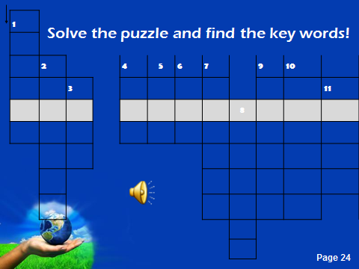  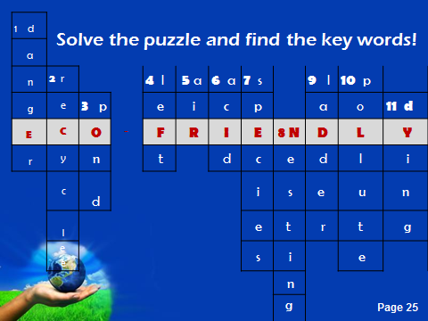
5.Домашнее задание.
После ответов на вопросы учитель просит записать домашнее задание, которое дается на выбор:  -Сиквейн  -Викторина на проверку знаний слов по теме  -Видеоролик на тему” How to save the Earth?” | Записывают домашнее задание.

